 Bài 9: Cuộc cách mạng của Hồ Quý Ly và Triều Hồ (đầu thế kỉ XV)

**1. Bối cảnh lịch sử**

**a) Về kinh tế - xã hội**

**- Kinh tế:**

+ Từ nửa sau thế kỉ XIV, nhà nước không còn quan tâm đến sản xuất nông nghiệp, không chăm lo tu sửa, bảo vệ đê điều, các công trình thuỷ lợi,.... nên nhiều năm bị mất mùa, đói kém.

+ Vương hầu, quý tộc, địa chủ nắm trong tay nhiều ruộng đất khiến ruộng đất của nông dân bị thu hẹp, đời sống bấp bênh, khổ cực.

**- Xã hội:**

+ Nhiều nông dân phải bán ruộng đất, vợ, con cho các quý tộc, địa chủ giàu có và bị biến thành nô tì.

+ Mâu thuẫn giữa nông dân nghèo, nô tì với giai cấp thống trị trở nên gay gắt. Các cuộc khởi nghĩa của nông dân và nô tì đã nổ ra như: khởi nghĩa Ngô Bệ (Hải Dương), khởi nghĩa Phạm Sư Ôn (Hà Nội),...

**b) Về chính trị**

- Vua và tầng lớp quý tộc, quan lại nhà Trần ngày càng sa vào những thú ăn chơi, hưởng lạc. Trong triều, trung thần thì ít mà kẻ gian nịnh, cơ hội thì nhiều.

- Triều Trần suy yếu đến mức không còn khả năng bảo vệ sự an toàn của đất nước, bất lực trước các cuộc tấn công của Chămpa và những yêu sách ngang ngược của nhà Minh (Trung Quốc).

=> Trong bối cảnh đó, Hồ Quý Ly - một quý tộc thuộc dòng họ ngoại của nhà Trần từng bước thâu tóm quyền lực, buộc vua Trần nhường ngôi, lập ra triều Hồ (1400).

**2. Nội dung cải cách**

- Hồ Quý Ly đã tiến hành một cuộc cải cách khá hệ thống trên hầu hết các lĩnh vực nhằm củng cố chế độ quân chủ tập quyền và giải quyết các mâu thuẫn về kinh tế, xã hội xuất hiện cuối thời Trần.

**a) Về kinh tế, xã hội**

- Phát hành tiền giấy Thông bảo hội sao, cải cách chế độ thuế khoá, thống nhất đơn vị đo lường trong cả nước.

- Thực hiện chính sách hạn điền nhằm hạn chế sự phát triển của chế độ sở hữu lớn về ruộng đất trong các điền trang, thái ấp của tầng lớp quý tộc.

- Thực hiện chế độ hạn nô: quy định số lượng gia nô được sở hữu của vương hầu, quý tộc, quan lại.

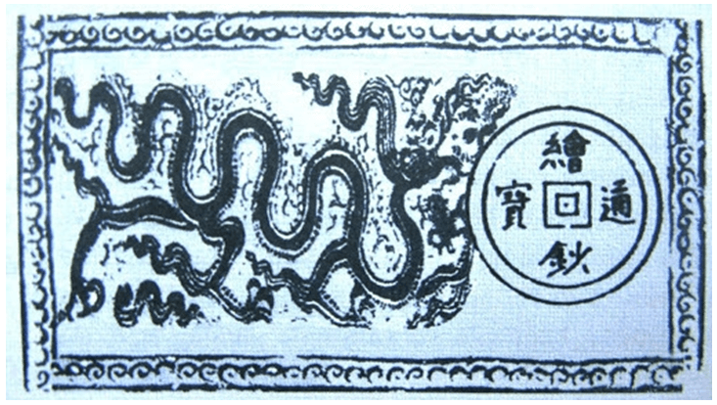

*Tiền giấy Thông bảo hội sao thời Hồ*

**b) Về quân sự:**

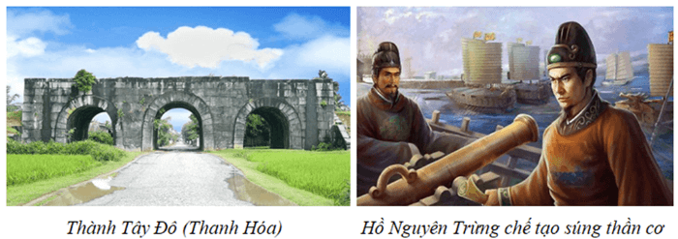

- Tăng cường lực lượng quân đội chính quy, xây dựng nhiều thành luỹ để phòng thủ ở những nơi hiểm yếu, như: thành Tây Đô (Thanh Hoá), thành Đa Bang (Hà Nội)...

- Chế tạo súng thần cơ, đóng thuyền chiến,...

- Lập lại sổ hộ khẩu (biên hết vào sổ các nhân khẩu từ 2 tuổi trở lên, khi làm xong, số người từ 15 tuổi trở lên, 60 tuổi trở xuống tăng gấp nhiều lần so với trước).

**c) Về văn hoá, giáo dục:**

- Bắt các nhà sư dưới 50 tuổi phải hoàn tục nhằm hạn chế sự phát triển của Phật giáo;

- Chấn chỉnh lại chế độ học tập và thi cử; mở rộng việc học, đặt học quan đến cấp phủ, châu.

- Tổ chức các kì thi, tuyển chọn được nhiều nhân tài cho đất nước.

- Đề cao chữ Nôm, sử dụng chữ Nôm trong sáng tác văn chương; nhiều sách chữ Hán được dịch sang chữ Nôm để dạy cho phi tần, cung nữ,…

**3. Kết quả và ý nghĩa**

**- Kết quả:**

+ Góp phần củng cố quyền lực của chính quyền trung ương.

+ Với chính sách hạn điền, hạn nô, nhà Hồ đã giảm bớt thế lực tầng lớp quý tộc, hạn chế kinh tế điền trang, thái ấp và chế độ bóc lột nông nô, nô tì của tầng lớp quý tộc Trần, giải phóng sức sản xuất lao động; tăng thu nhập và quyền lực cho nhà nước.

+ Những cải cách trên lĩnh vực văn hoá, giáo dục của Hồ Quý Ly thể hiện tư tưởng tiến bộ nhằm xây dựng một nền văn hoá, giáo dục mang bản sắc dân tộc Việt Nam.

**- Ý nghĩa:**bước đầu ổn định tình hình xã hội, củng cố tiềm lực đất nước để chuẩn bị đối phó với giặc ngoại xâm.

**- Điểm hạn chế:**

+ Tiền giấy “Thông bảo hội” dễ bị làm giả và chưa được đông đảo dân chúng tin dùng.

+ Chính sách hạn điền đã hạn chế cả sự phát triển của chế độ tư hữu ruộng đất, làm cho tầng lớp quý tộc và những người giàu có bị tước mất ruộng đất; còn lợi ích tầng lớp nông dân nghèo và nô tì thì chưa thực sự rõ ràng.

+ Chính sách hạn nô không làm cho nô tì được giải phóng mà chuyển từ gia nô sang quan nô (nô tì của nhà nước).

+ Cải cách về văn hoá, giáo dục dù có những tiến bộ nhất định nhưng cũng vấp phải phản ứng của lực lượng Phật giáo lúc đó còn đang đông đảo và mạnh mẽ.

=> Hạn chế của công cuộc cải cách đã ảnh hưởng đến khả năng thu phục và đoàn kết nhân dân chống giặc ngoại xâm của nhà Hồ.